研修作业（二）+生物5坊+小分子物质的跨膜运输方式+万方悦
微课教学设计：小分子物质的跨膜运输方式
【教材分析】
本节课的教学内容选自人教版生物必修1第四章第3节。本章3节内容内在联系是：功能—结构—功能。本节内容属于细胞的功能之一——物质的输入和输出。第3节章节内容对学生理解第4和5章共同构建“细胞的生命活动需要物质和能量的推动”的核心概念有着重要的意义，同时该节内容是在初步了解生物膜结构和功能的基础上进一步学习生物膜的功能，是对已掌握知识的拓展，对学生的要求更高。本节内容共安排2课时，所上的公开课属第一课时，内容是：小分子物质或离子跨膜运输的方式
【学情分析】
学生已经具备了细胞膜的结构、水分子跨膜运输实例的基础，掌握了蛋白质多样性的知识，为新知识的学习奠定了认知基础。教师发挥文科意向生擅长文本阅读和表达的能力，鼓励学生积极思考并回答问题，通过直观的黑板绘图（物理模型）展示，增强学生的感性认识；并让学生根据跨膜运输比较表格中给出的协助扩散图例构建自由扩散和主动运输的图例，让学生区分各种跨膜运输方式的异同点。

【教学目标】
1．知识目标
①举例说明小分子物质跨膜运输方式的类型及特点。
②说出被动运输和主动运输的异同点。
③阐述主动运输对细胞生活的意义。
2．能力目标
①运用设疑、对比和概念图的方法学习，掌握物质跨膜运输的一般规律。
②运用简洁的表格和概念图形式进行总结。
3．情感态度与价值观：
设置问题、表格和概念图引导学生积极思考，培养学生的生物科学素养。
【教学重难点】
1．教学重点：
小分子物质或离子跨膜运输的方式：自由扩散，协助扩散和主动运输
2．教学难点：各种跨膜运输方式的异同点
【教学手段】多媒体、学案、板书。
【教学方法】设疑法、对比法和概念图法

【教学流程图】
用图片提问引出教学内容（导入新课）。
老师在黑板画细胞膜放大图，复习生物膜的结构特点和功能特点。
学生根据老师布置的任务进行文本阅读，小组合作完成“小分子物质和离子跨膜运输方式比较表”，老师巡堂后把某小组学生完成的表格上传到大屏幕，找另一小组补充，教师点评。
判断黑板上老师所画的跨膜运输方向并通过改变箭头方向变式。
用动画演示大分子物质的运输方式，填写表格。
通过概念图小结
【教学过程】

教学内容 | 教师活动 | 学生活动 | 设计意图
一、新课引入 | 课件中用图片提出“细胞活着，有哪些物质进细胞，哪些物质出细胞？请举例”等问题。请学生回答。  教师到黑板画细胞膜的放大图片，复习细胞膜的结构特点和功能特点。  喷空气清新剂，让前面的同学闻到气味分子 | 看教师问题，激发兴趣，集中注意力，快速进入学习状态。  思考，有不同答案。  想到顺浓度梯度的扩散  （设疑法的运用） | 设置疑问  激发兴趣  引起探究新知的欲望。  设立问题情景，激发学生学习动机。
二、探究新知  小分子物质或离子的跨膜运输方式  被动运输与主动运输的比较 | 学生根据老师布置的任务进行文本阅读，阅读后让学生根据比较表格中给出的协助扩散图例构建自由扩散和主动运输的图例，让学生区分各种跨膜运输方式的异同点。  教师巡堂后会到黑板在细胞膜上补充画跨膜运输的方式图。  教师上传某小组答案，其他小组点评，错误的老师纠错。 | 精读课本相关内容，小组同学合作完成表格。  （对比法的运用）  学生相互点评 | 培养学生提炼归纳教材知识点的能力及观察分析的能力。  直观展示过程，便于学生理解和掌握，解决 重难点，通过比较，注重知识间的联系和区别。  （突破难点）
三、小结 | 1.让学生完成物质进出细胞方式的概念图，上传某组完成结果，其他小组点评。  2.教师总结物质进出细胞的口诀。 | 总结归纳本节课的重点内容，理清概念之间的层级关系  （概念图法的运用） | 全面小结所学知识，提高概括归纳。

附：阅读P70—P72课文和插图（大字部分），填写小分子物质或离子跨膜运输的方式比较表
小分子物质或离子跨膜运输的方式示意图 | 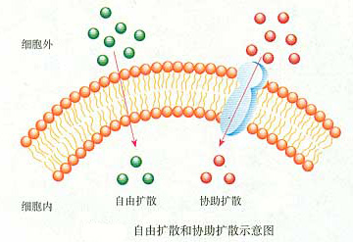 |  | 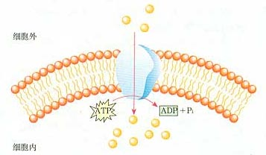
跨膜运输的方式（根据上图填方式名称）
 | （统称）
举 例
运输方向
是否需要载体
是否消耗能量
图 例  （根据运输特点，按照给出的图例构建另外两种方式图例） |  | 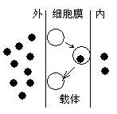

2、 将下列例子与对应的物质跨膜运输方式用线连接起来
A. 氧气进入肺泡上皮细胞
B. 组织细胞排出CO₂ 自由扩散
C. 人的红细胞摄取葡萄糖 协助扩散
D. 小肠绒毛上皮细胞吸收葡萄糖 胞吐
E. 水生植物丽藻吸收K⁺ 主动运输
F. 变形虫摄食 胞吞
G. 抗体分泌到细胞外

